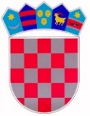

Republika Hrvatska
Tehnička škola Ruđera Boškovića Vinkovci
Stanka Vraza 15, 32100 Vinkovci
KLASA: 602-02/
URBROJ: 2196-34-
Vinkovci,

UPUTNICA ZA OBAVLJANJE

STRUČNE PRAKSE

Ime i prezime učenika: .
Razred / školska godina.
OIB učenika: .
Adresa učenika: .
Kontakt telefon: .
Smjer: ,
upućuje se na obavljanje stručne prakse u

u trajanju od sati.

(voditelj prakse) (ravnatelj)

M.P.

